Sommaire

1. Objectifs 2

2. Mode Opératoire 2

2.1. Liste du matériel 2

2.2. Chargement 3

3. Informations sur les batteries rechargeables 4

4. Suivi des versions de ce document 11

5. Liste des figures 11

# Objectifs

Les LADCP RDI (WH Monitor, Sentinel et Mariner) ont besoin d’une tension d’alimentation continue comprise entre +20 et +50v pour fonctionner. Le chargeur de batteries Li-Ion permet de charger, sous une tension continue de 29,4v, les 2 packs de batteries Li-Ion placés à l’intérieur du conteneur de batteries, ce dernier servant d’alimentation externe aux LADCP.

L’instruction a pour objectif de détailler les étapes de chargement du conteneur batterie.

# Mode Opératoire

## Liste du matériel

Le matériel nécessaire à cette instruction est :

* Le chargeur de batteries Li-Ion pour LADCP. Cf. Figure 1

### Photo 027

Figure : Chargeur de batterie Li-Ion

* Le conteneur de batteries Li-Ion (n° de série : **102**), avec ses 2 packs de batteries rechargeables Li-Ion installés à l’intérieur. Cf. Figure 2

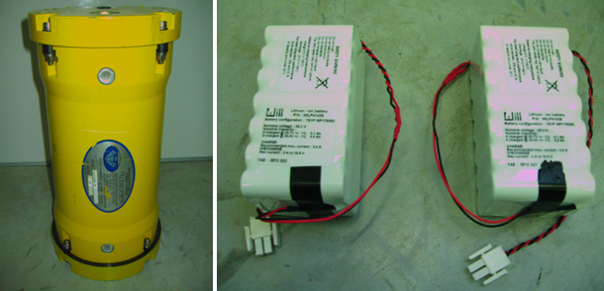

Figure : Conteneur de batterie Li-ion sn 102 et ses batterie rechargeables

* Un voltmètre

## Chargement

Avant tout chargement, contrôler le niveau de charge du conteneur de batteries pour savoir s’il est opportun ou non de procéder à une charge (sachant que la tension maximale délivrée par les batteries du conteneur un fois chargées s’élève en pratique à 29,09v). Pour cela, enlever le bouchon de protection du connecteur femelle 7 broches et relever à l’aide d’un voltmètre la tension entre les pins 3 (+) et 7 (-) (voir schéma électrique, Cf. Figure 3).

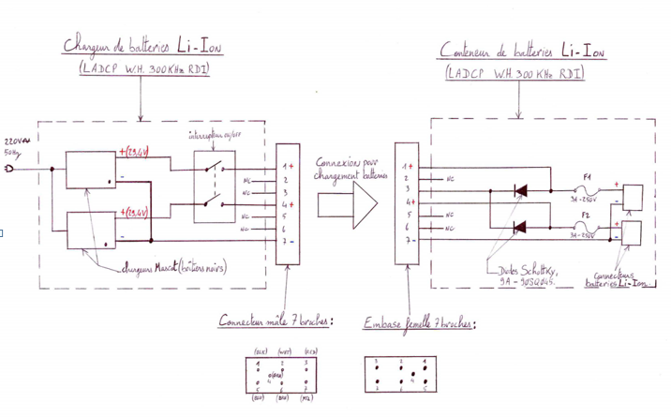

Figure : Schéma électrique du chargeur et du conteneur de batterie Li-Ion

Etapes de chargement :

* S’assurer que l’interrupteur du chargeur de batteries est positionné sur « **O** » (= off)
* Brancher le chargeur de batteries (connecteur mâle, 7 broches) au conteneur de batteries Li-Ion
* Brancher la prise d’alimentation du chargeur au secteur 220v-50Hz (les voyants des 2 boitiers noirs doivent émettre une lumière orange)
* Mettre l’interrupteur du chargeur sur « on » : les batteries Li-Ion sont alors en charge.
* Lorsque les voyants des 2 boitiers noirs du chargeur de batteries émettent une lumière verte, cela signifie que les batteries du conteneur sont complètement chargées (29,09v aux bornes du conteneur de batteries).
* Mettre l’interrupteur du chargeur sur la position « **O** » (=off)
* Débrancher le chargeur de batteries du secteur 220v-50Hz
* Débrancher le chargeur de batteries du conteneur
* Replacer le bouchon de protection sur le connecteur du conteneur

Le conteneur de batteries Li-Ion peut alors être utilisé pour alimenter un LADCP.

# Informations sur les batteries rechargeables

**Attention !** Avertissement de sécurité :

* Ne pas écraser
* Ne pas chauffer ou incinérer
* Ne pas court-circuiter
* Ne pas démonter
* Ne pas immerger dans un liquide
* Les cellules à l'intérieur peuvent exhaler ou se rompre
* Températures de fonctionnement à respecter :
  + Charge : 0°C < T < 50°C
  + Décharge : -20°C < T < 60°C
* Pour de meilleures performances à long terme :
* Conserver entre 15% et 50% de la capacité et à moins de 30°C

Pour le transport, utiliser un fût avec de la vermiculite, Cf. Figure 4

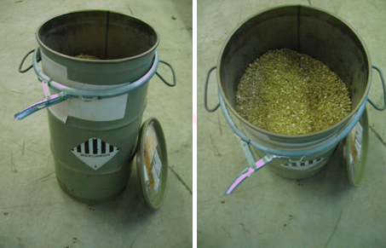

Figure : Fût de vermiculite

Caractéristiques techniques :

* Marque : WILLIAMSON
* Type de batteries : Lithium-Ion
* P/N : WILPA1438
* Configuration batteries : 7S1P MP176065
* Tension nominale : 26,2 V
* Capacité nominale :
  + Si chargées à 28,7 V, +/-1% : 6,1 Ah
  + Si chargées à 29,4 V, +/-1% : 6,8 Ah
* Charge : Courant maximal recommandé : 3,4 A
* Décharge : Courant maximal : 5 A, à 18,9 V

Fiche Technique de Sécurité Produit : Cf. Figure 5, 6, 7, 8 et 9

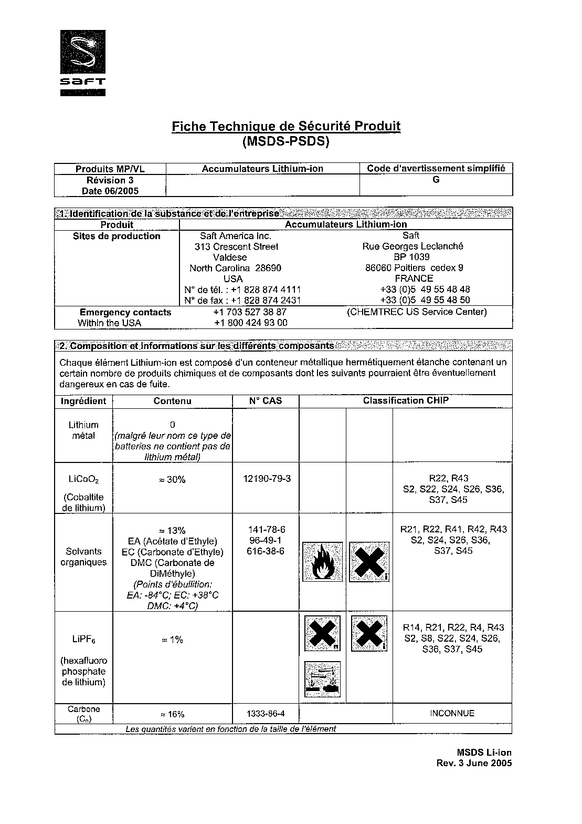

Figure : Fiche Technique de Sécurité Produit 1/5

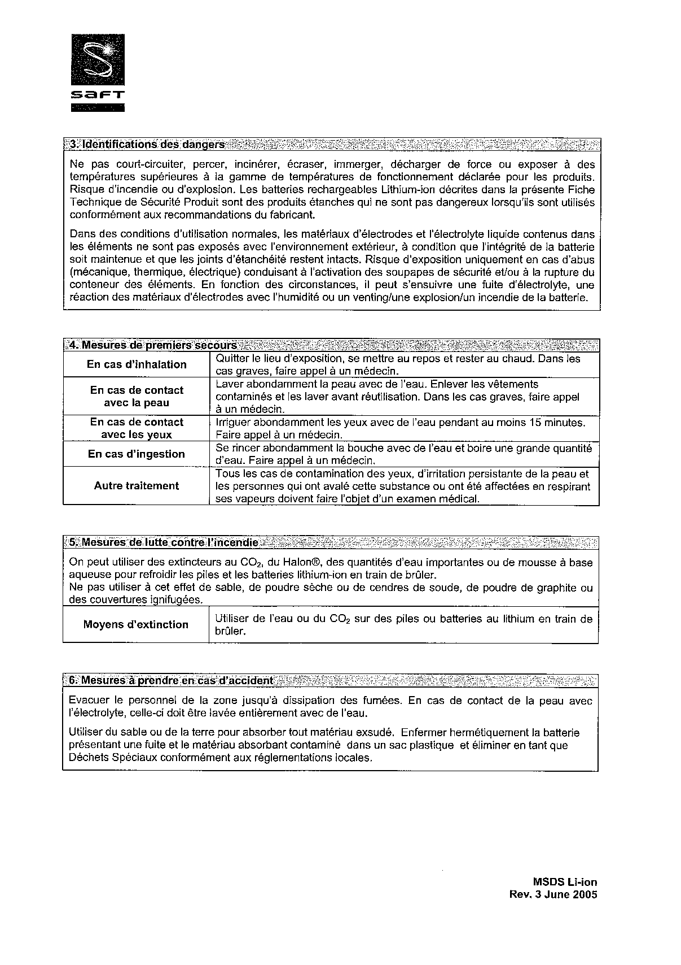

Figure : Fiche Technique de Sécurité Produit 2/5

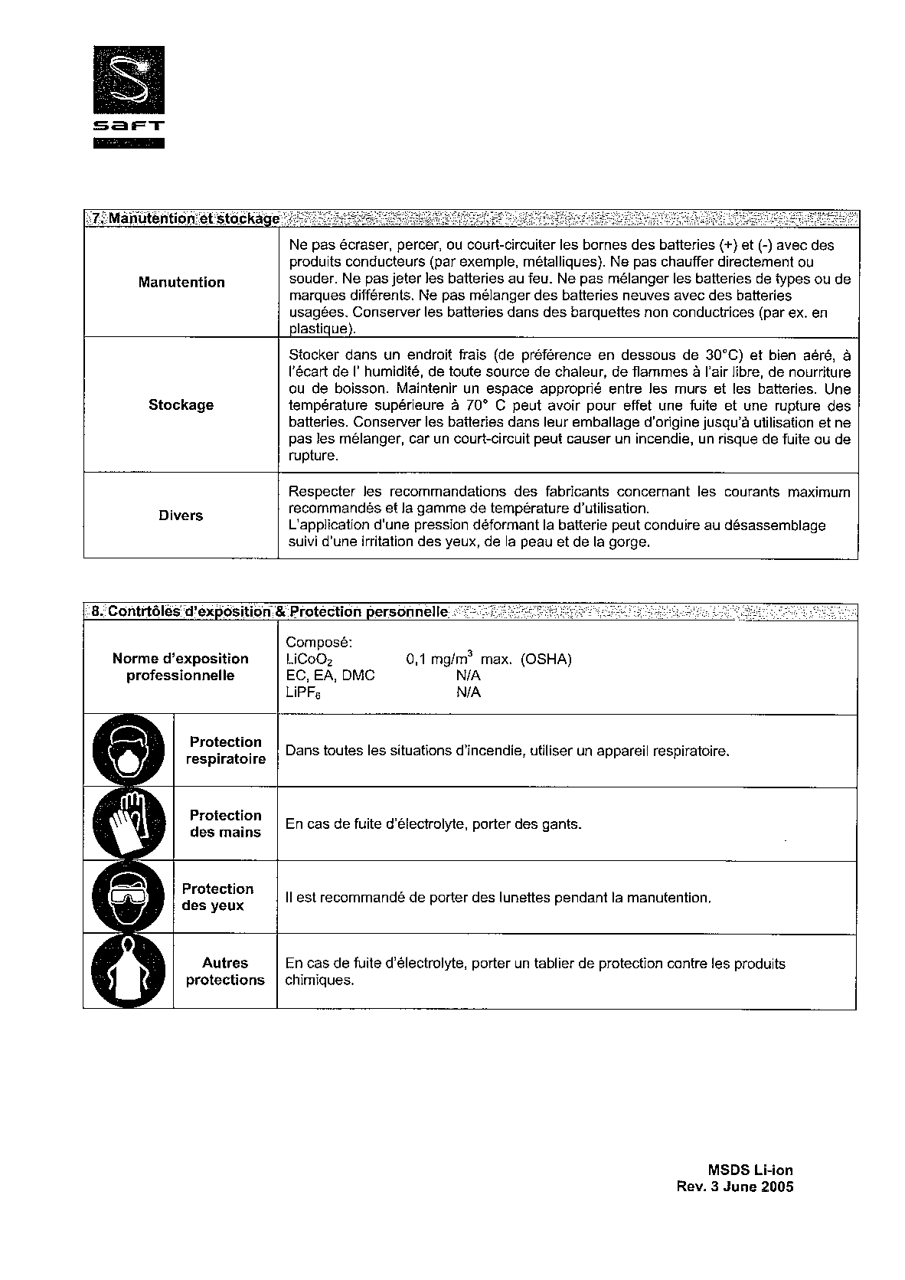

Figure : Fiche Technique de Sécurité Produit 3/5

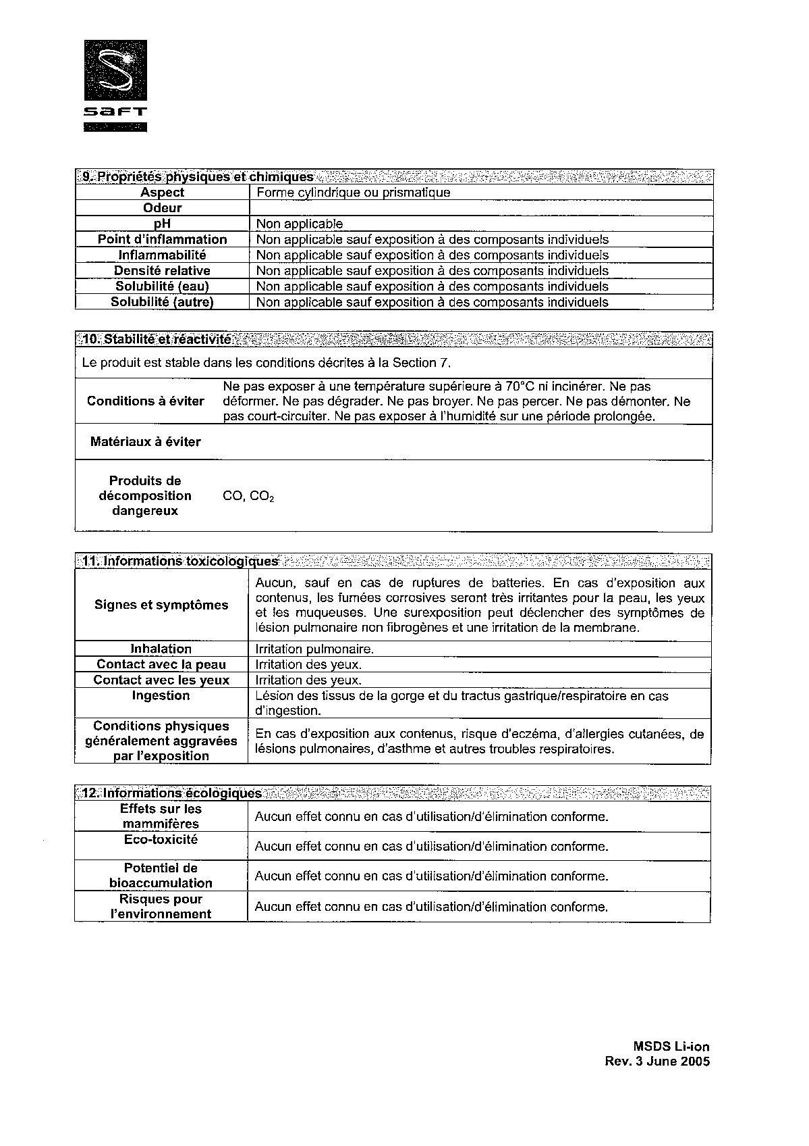

Figure : Fiche Technique de Sécurité Produit 4/5

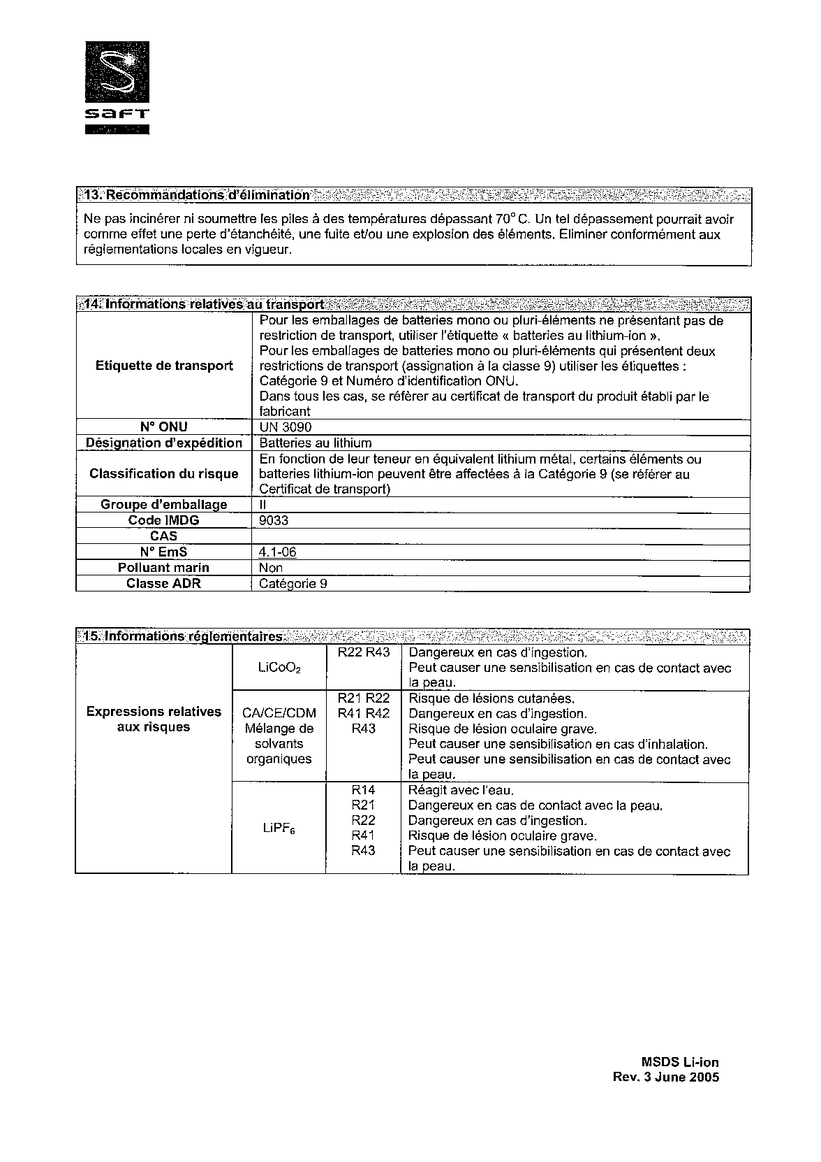

Figure : Fiche Technique de Sécurité Produit 5/5

# Suivi des versions de ce document

|  |  |  |  |
| --- | --- | --- | --- |
| **Rédacteur** | | **Approbateur** | |
| Nom : | Noreddine Khatir | Nom : | Jacques Grelet |
| Fonction : | Electronicien | Fonction : | Responsable du Laboratoire Physique |

|  |  |  |
| --- | --- | --- |
| **Date** | **Version** | **Commentaires et modifications** |
| 09/02/2010 | 01 | Création |
| 29/06/2016 | 01 | Mise au format |
|  |  |  |

|  |  |
| --- | --- |
| **Relecteur** | **Date** |
| **Céline Bachelier** | **29/06/2016** |

# Liste des figures

Figure 1: Chargeur de batterie Li-Ion 2

Figure 2: Conteneur de batterie Li-ion sn 102 et ses batterie rechargeables 2

Figure 3: Schéma électrique du chargeur et du conteneur de batterie Li-Ion 3

Figure 4: Fût de vermiculite 4

Figure 5: Fiche Technique de Sécurité Produit 1/5 6

Figure 6: Fiche Technique de Sécurité Produit 2/5 7

Figure 7: Fiche Technique de Sécurité Produit 3/5 8

Figure 8: Fiche Technique de Sécurité Produit 4/5 9

Figure 9: Fiche Technique de Sécurité Produit 5/5 10